Projemizde Gelinen aşamalar

Projemiz ile alakalı olarak gelinen noktalar şu şekilde. Projemizin tasarımın kısımlarını figma ile tasarımları gerçekleştirildi. Figmada projeniz hem web hem de mobil versiyonları çizildi.

Örnekleri şu şekilde.

Web Görünümleri

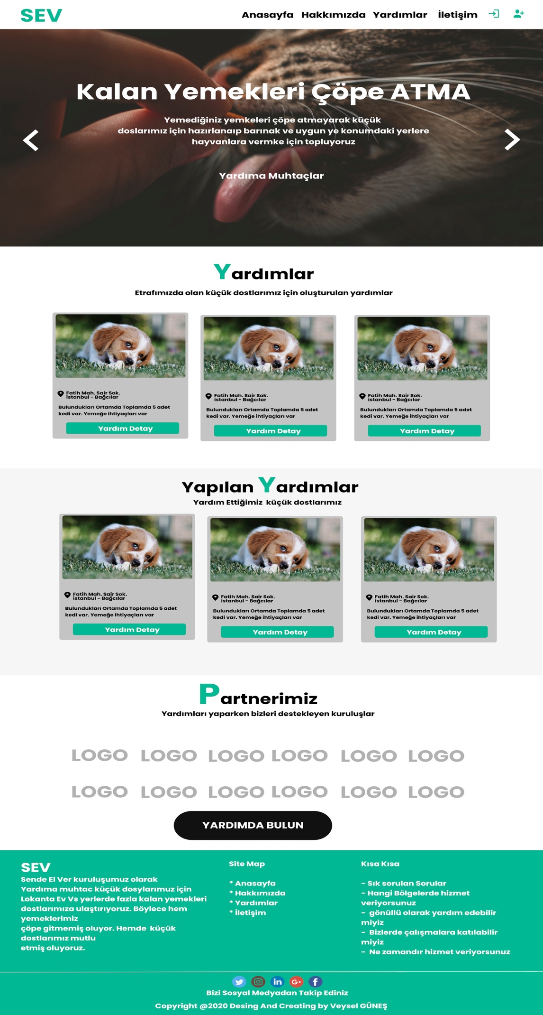

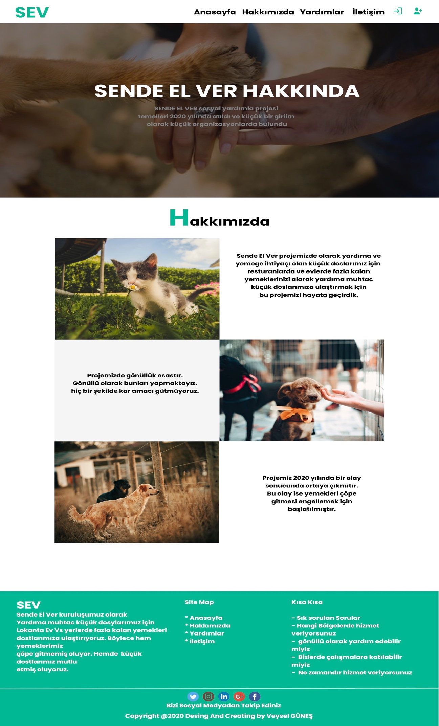

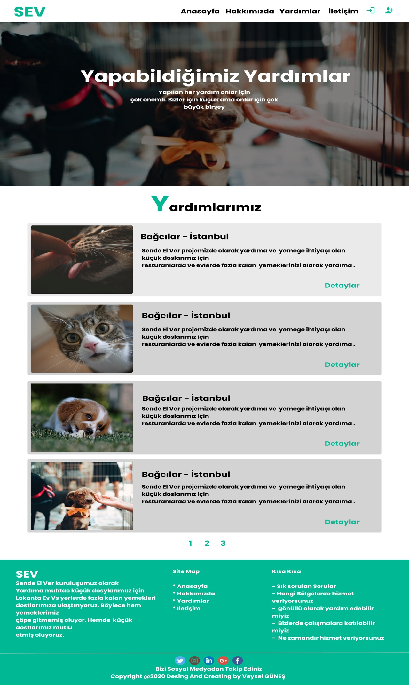

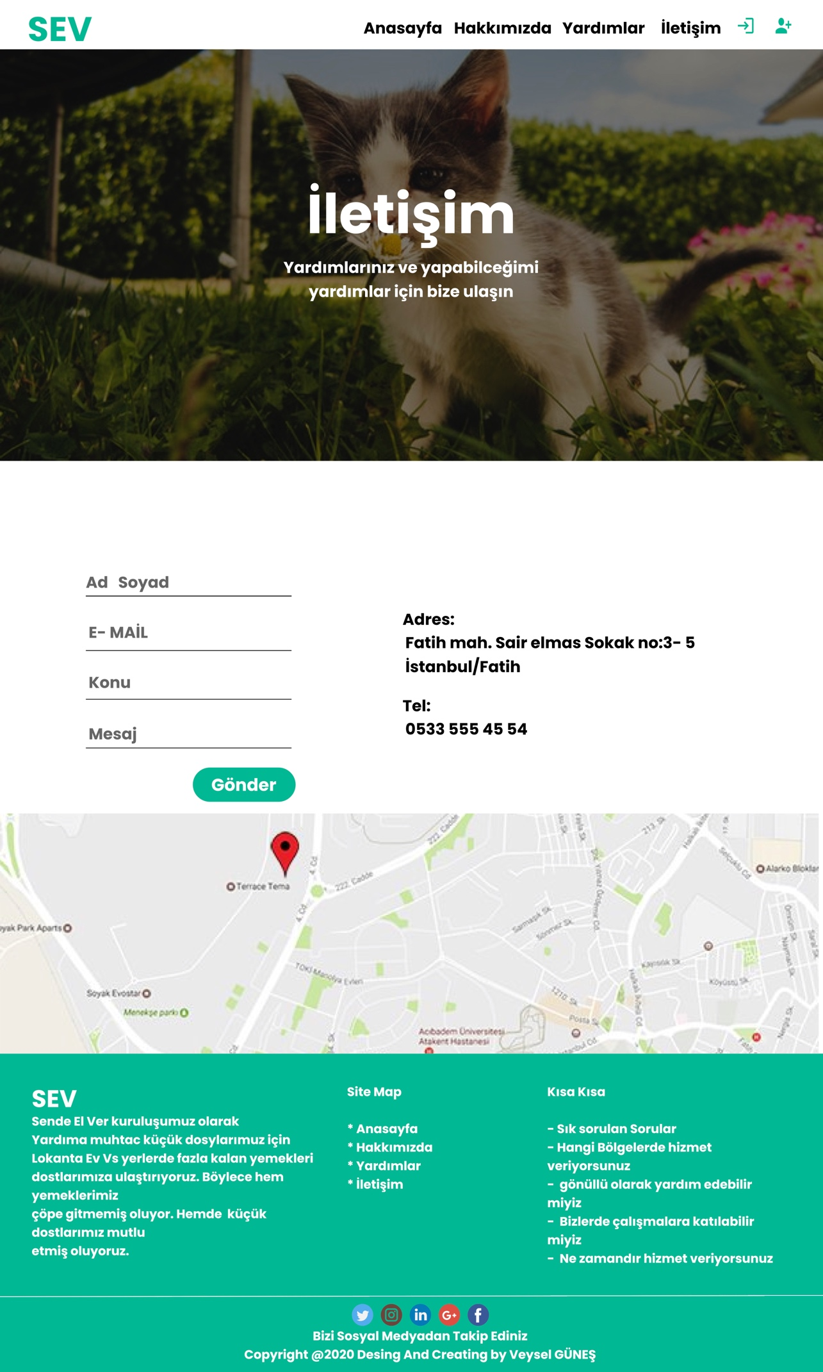

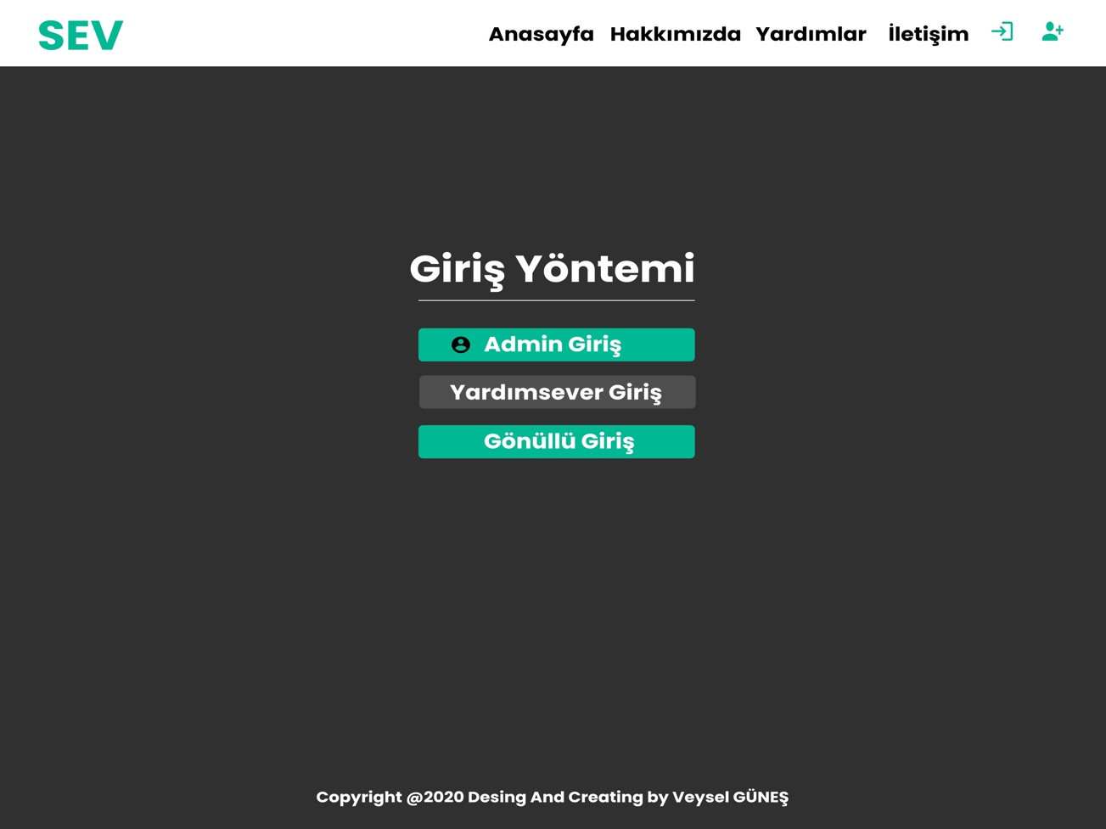

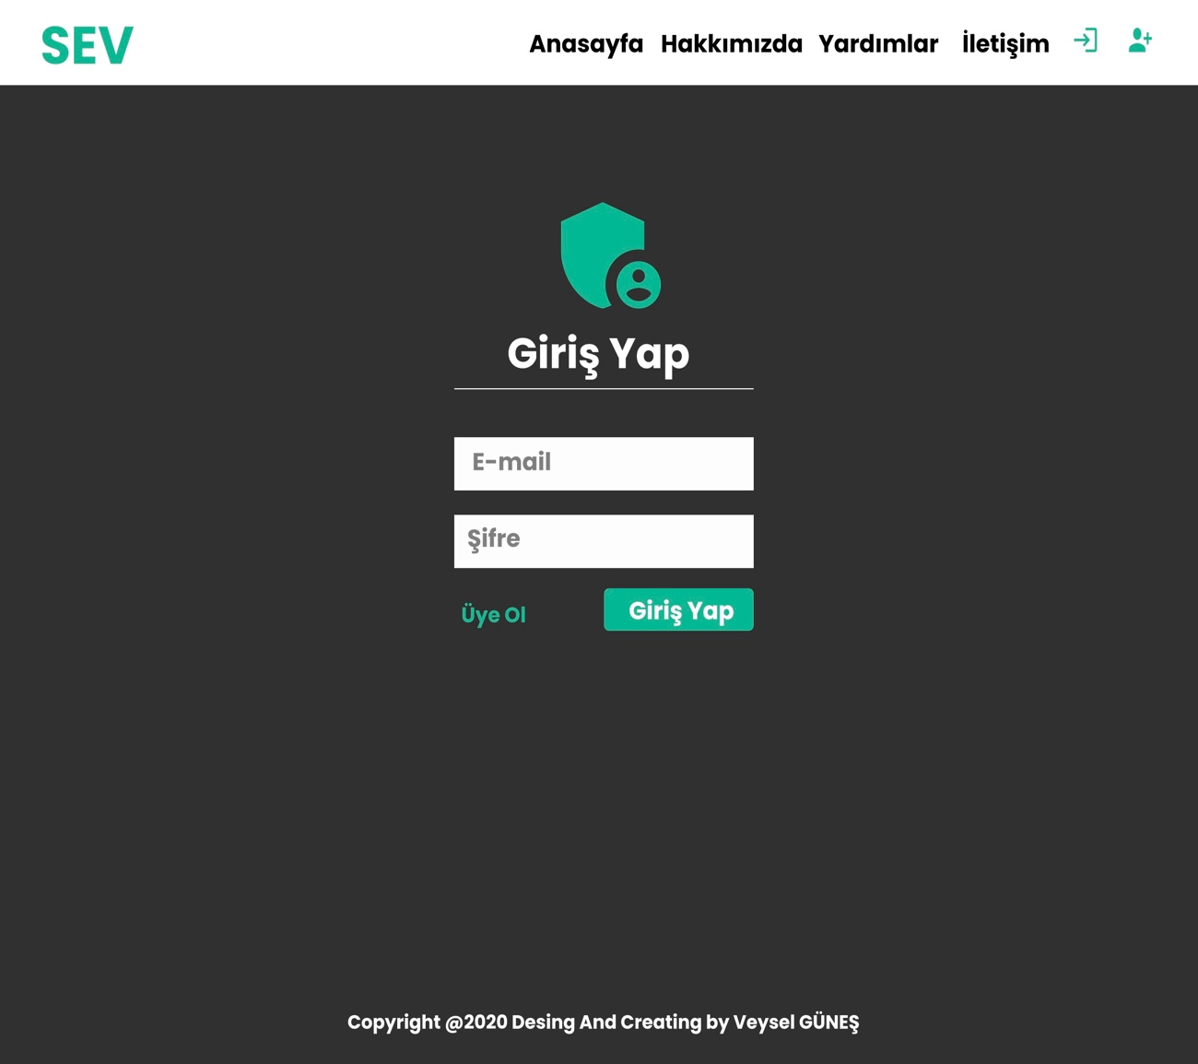

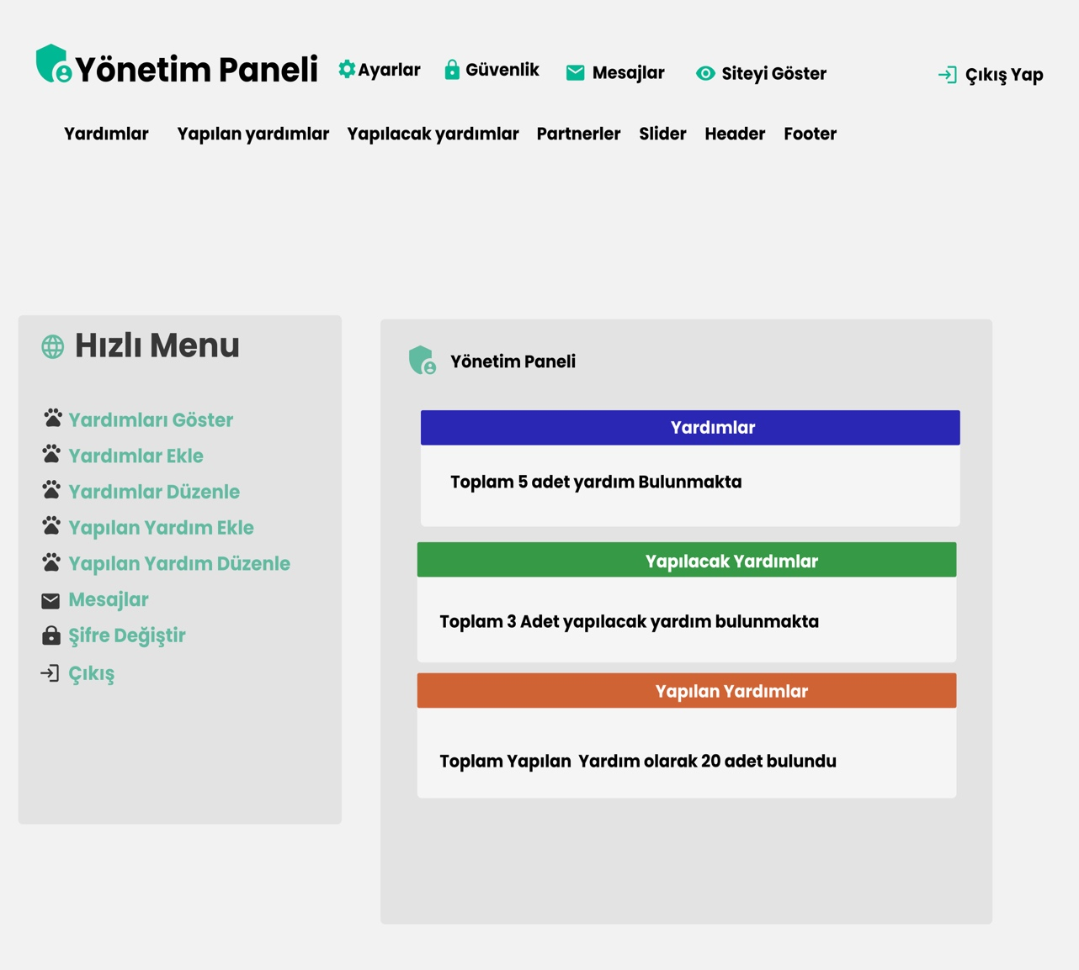

**Mobil Görünümleri**

 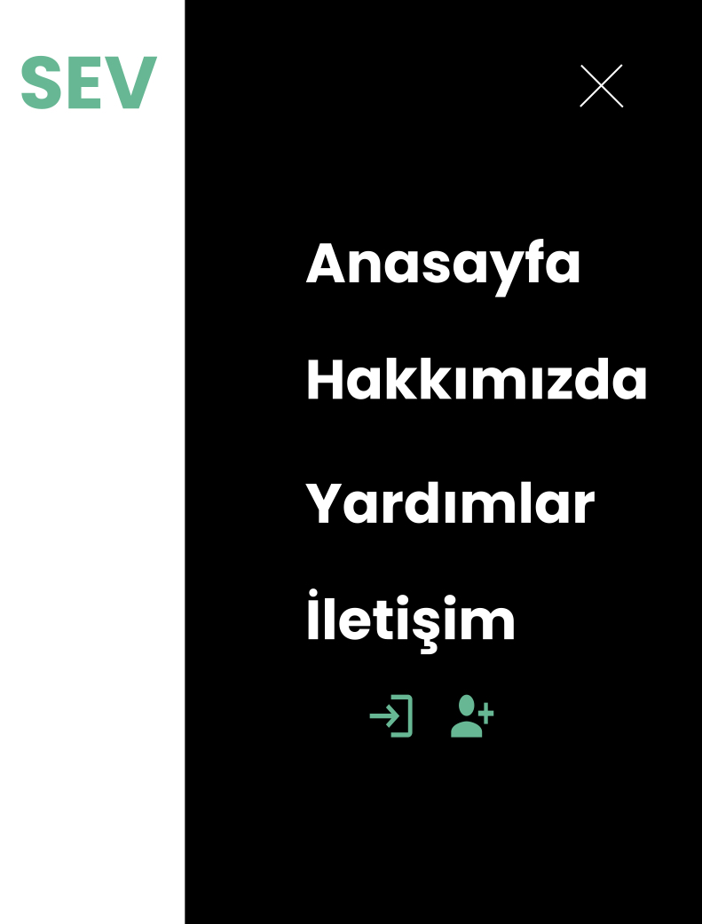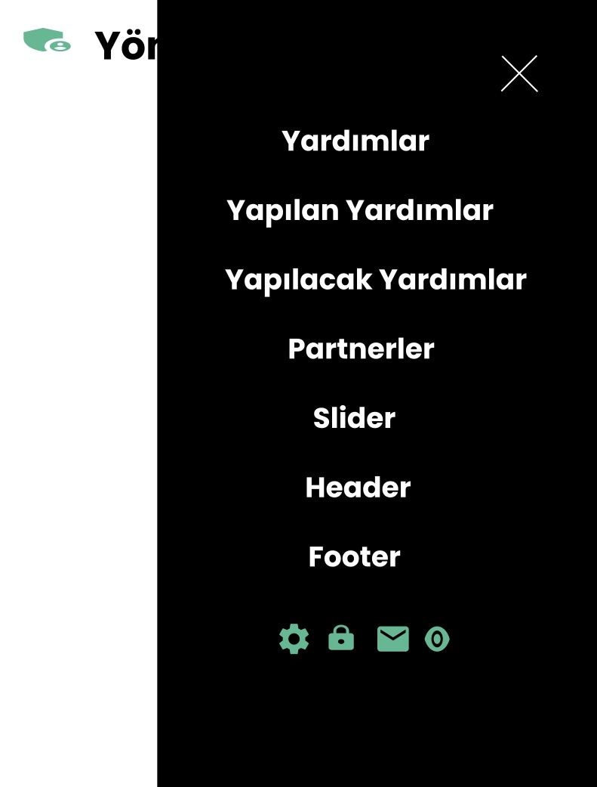

**Tasarım Kısımlarının Kodlaması**

Tasarımı biten projemizin ön yüz tarafının kodlaması html, css ve javascript ile kodlaması yapıldı. Css tarafında kodlarken Sass ile kodlaması yapıldı.

Kod örnekleri şu şekilde.

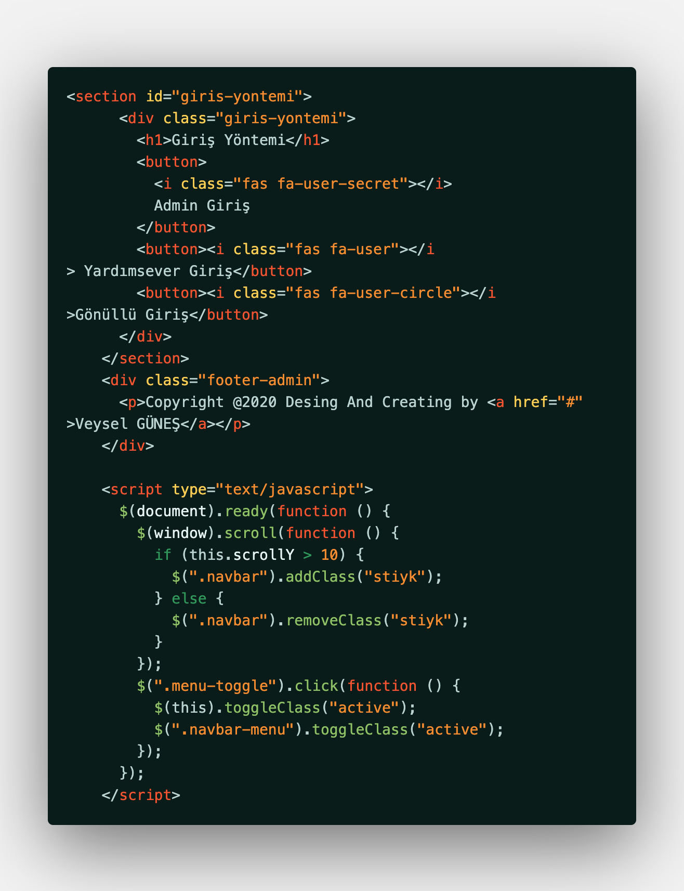

Admin Giriş kısmı tasarım kodları

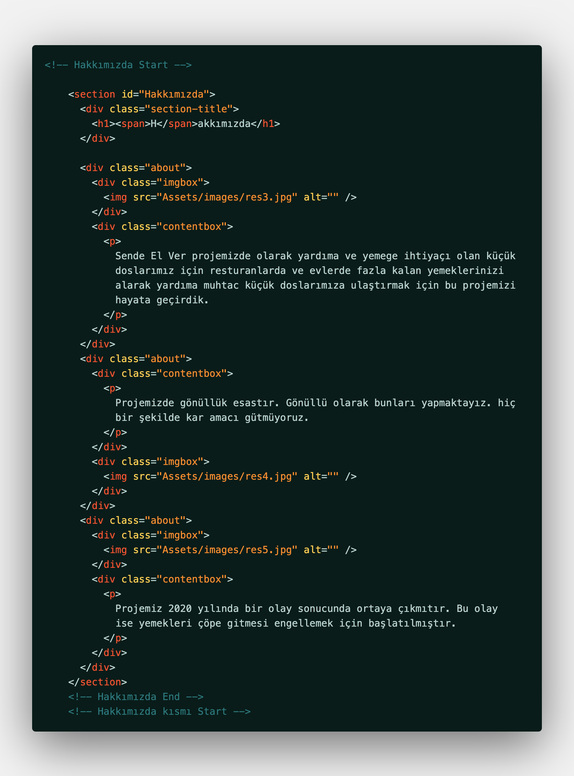

Hakkımızda sayfasının tasarım kısmının kodları

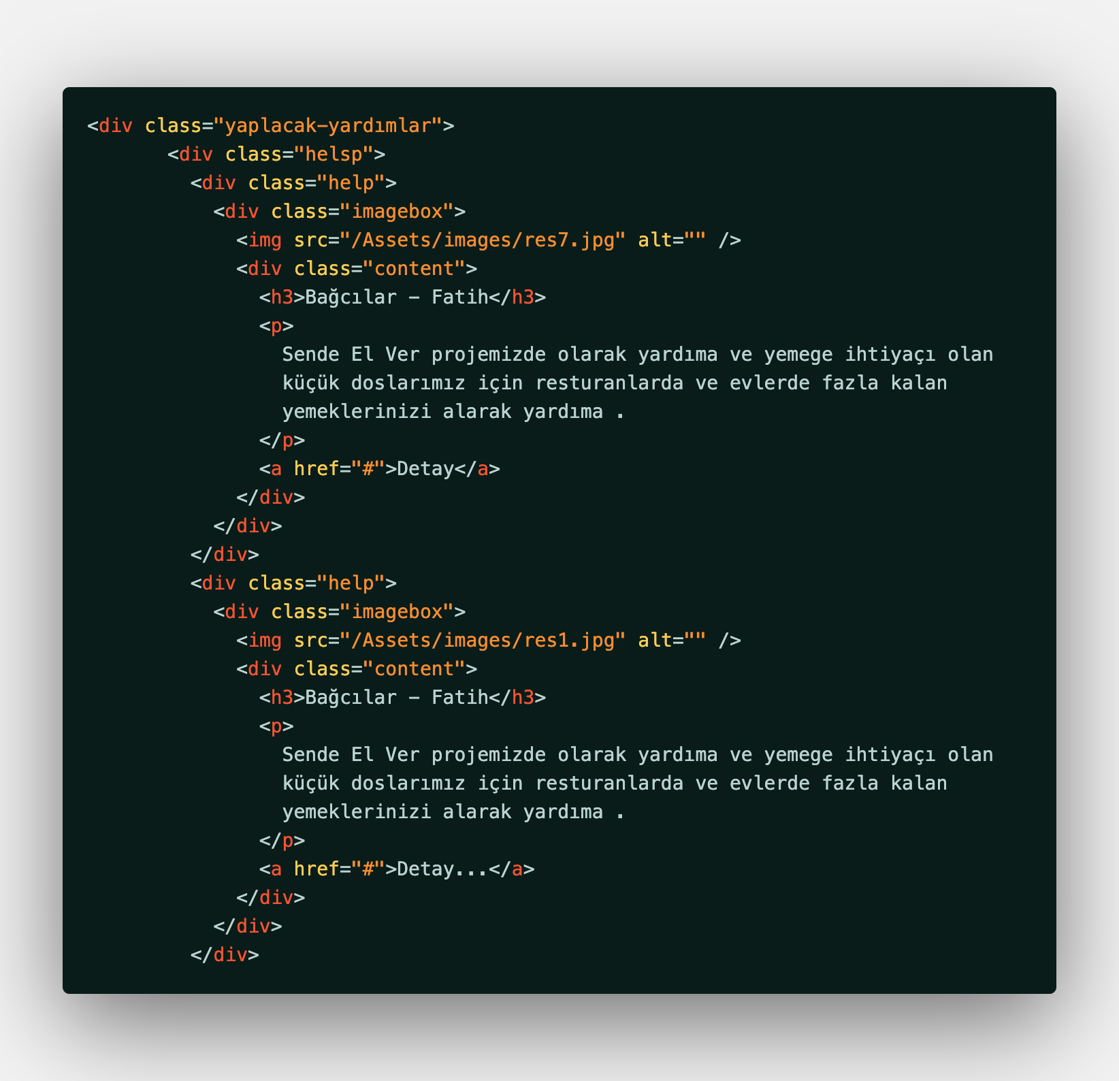

Yardımlar Sayfasının bir kısım kod parçası

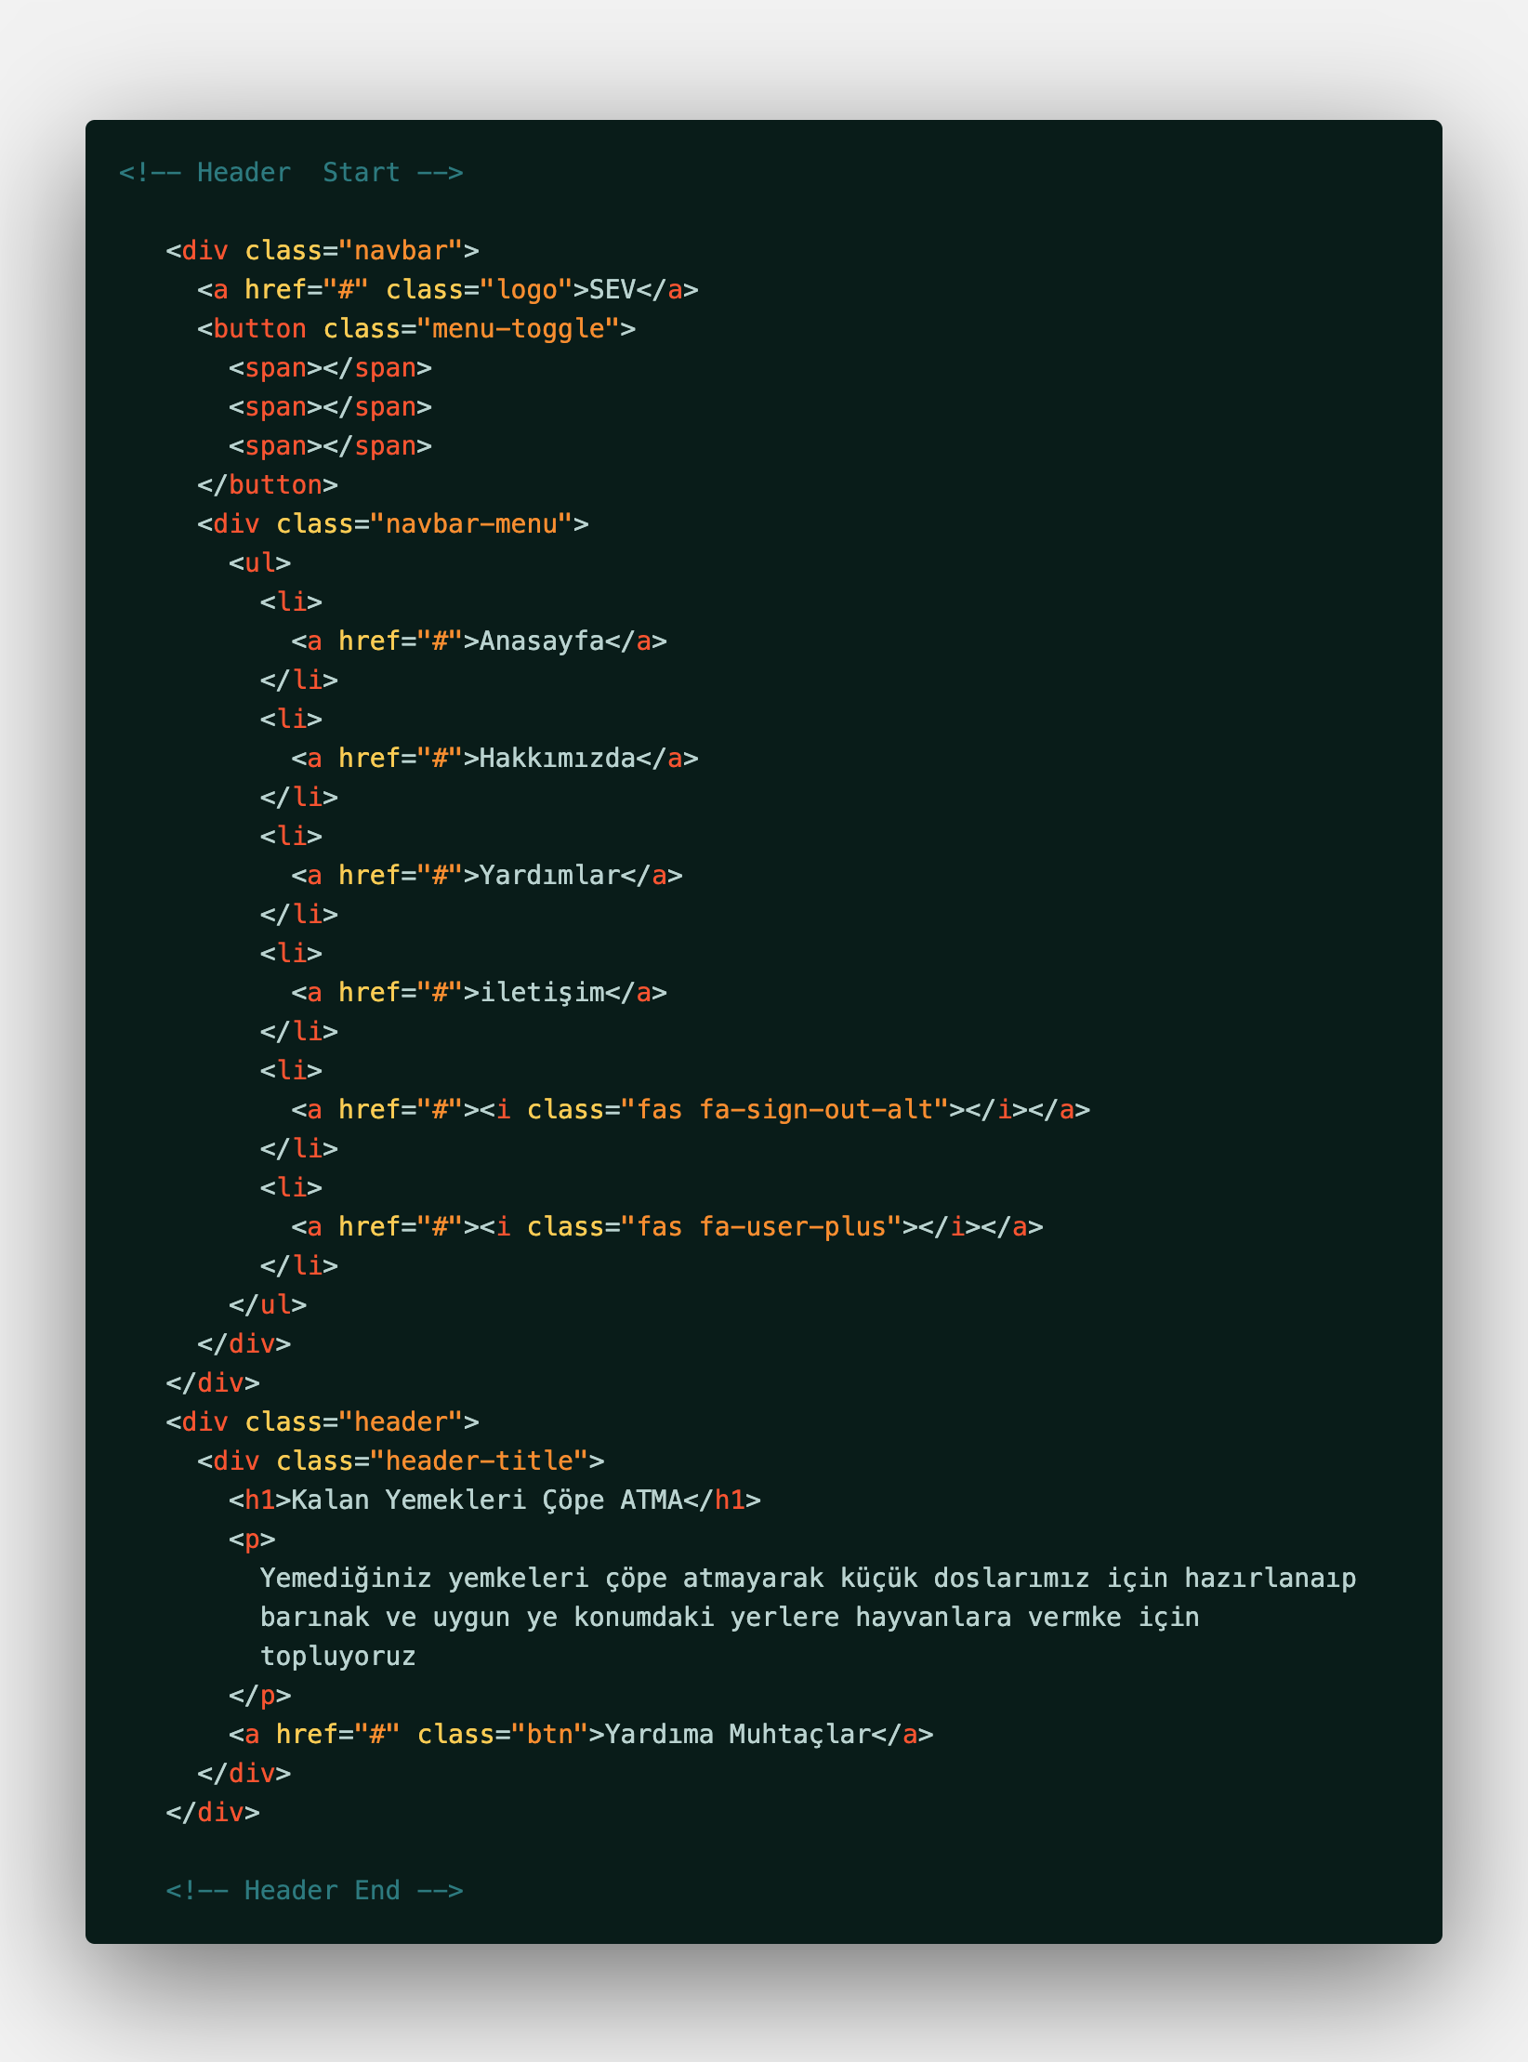

Navbar ve header kısımların kod bir kısım kod parçası

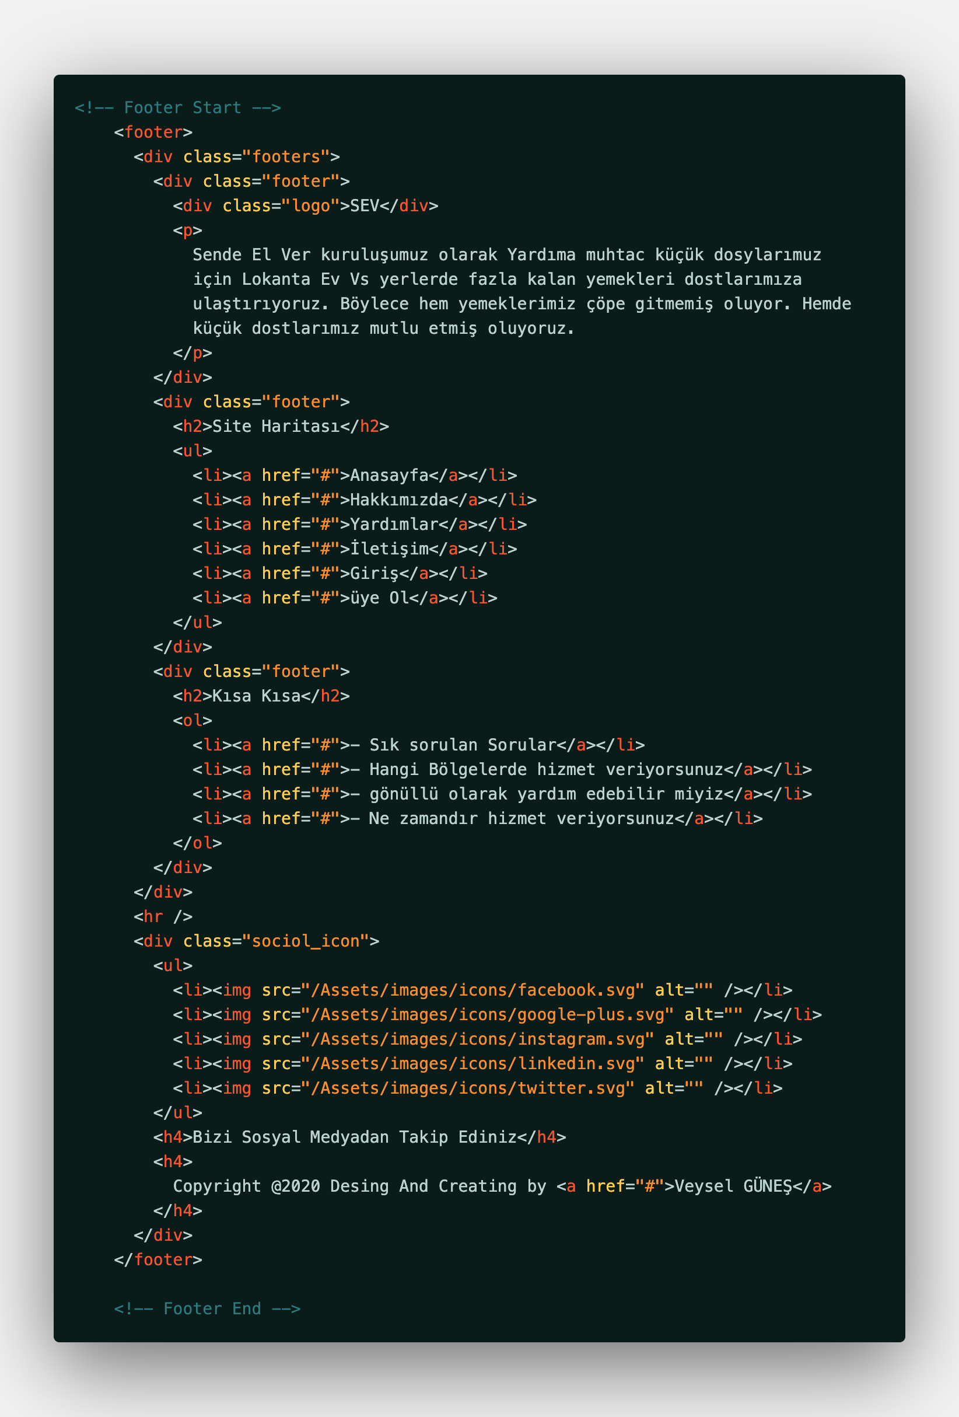

Footer kısmının kod parçaları

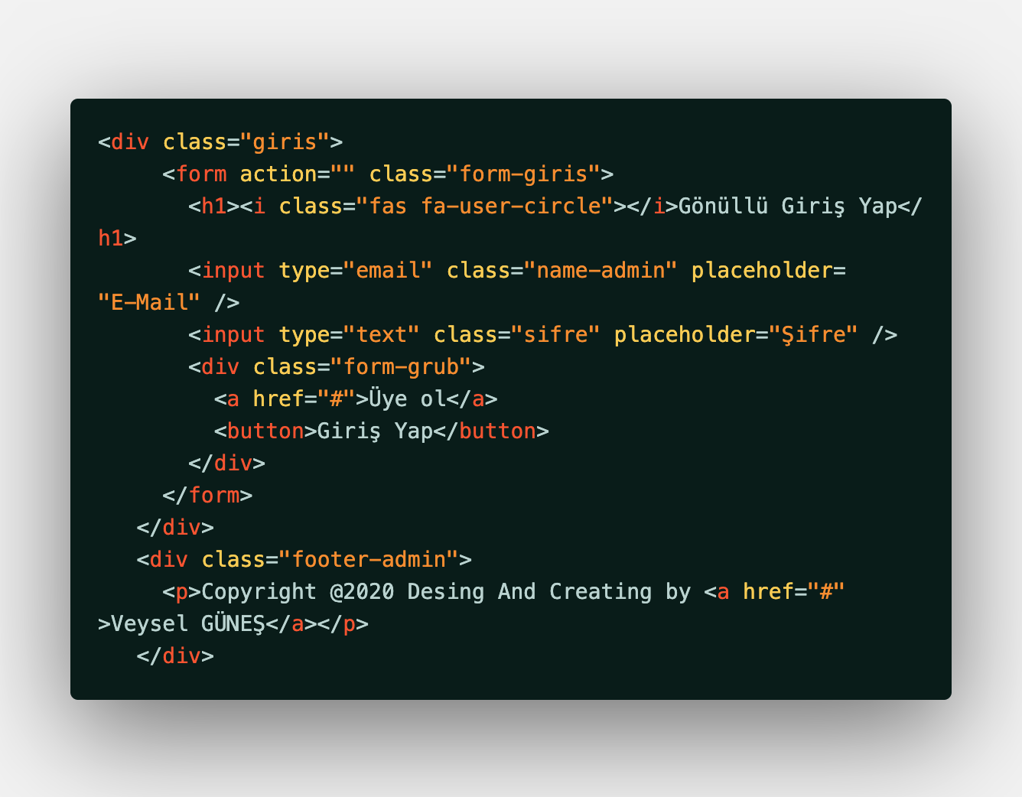

Giriş yap kısmının kod parçaları

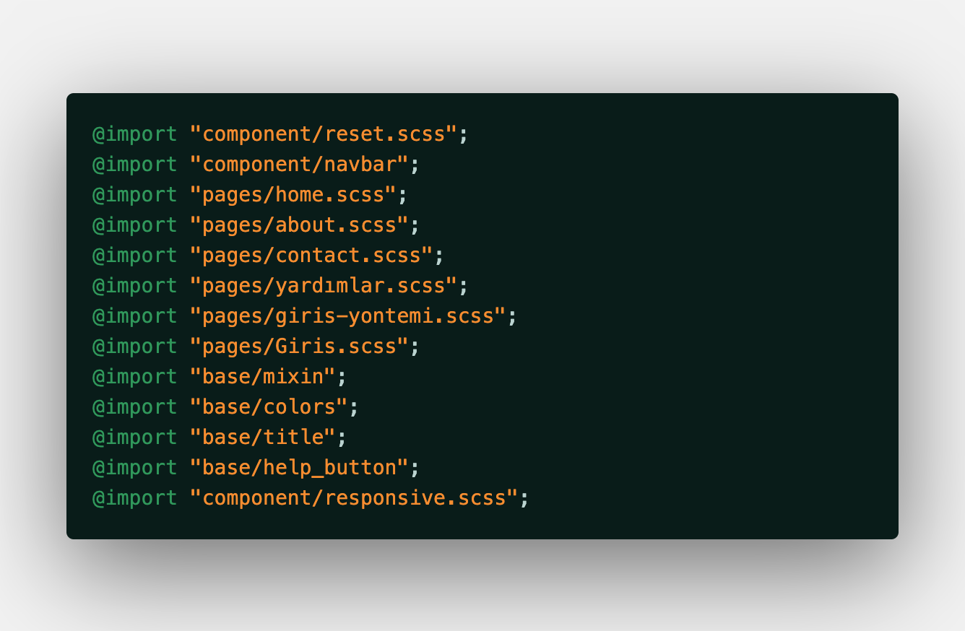

Sass Kodlarının işlendiği sayfanın kodların bir kısmı

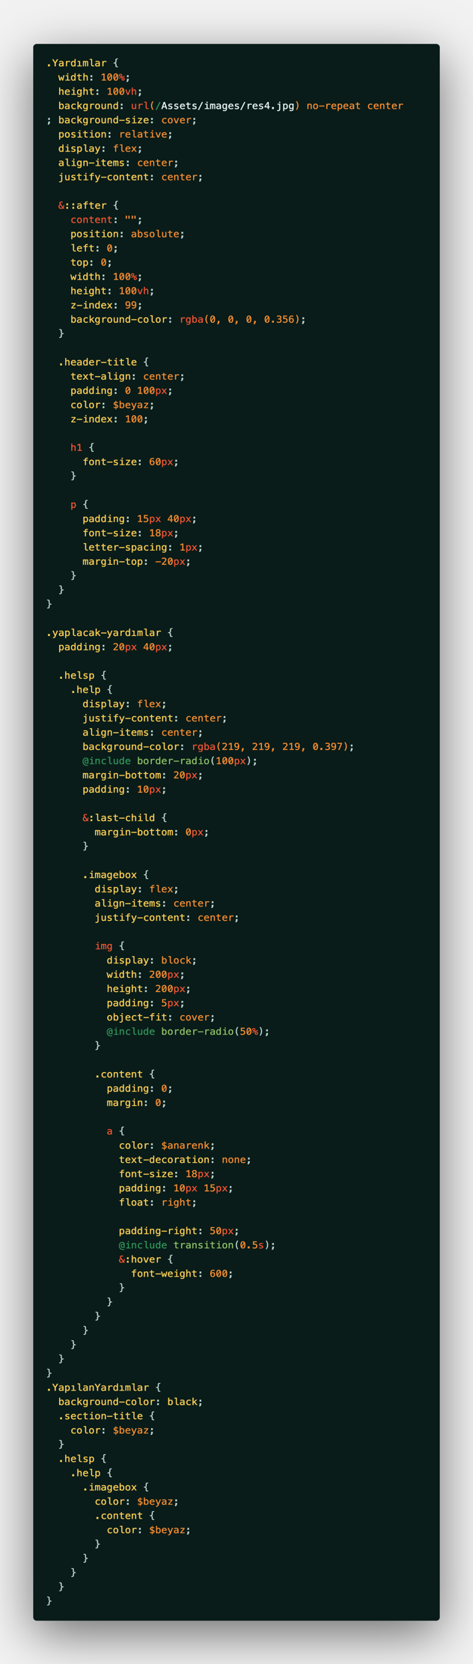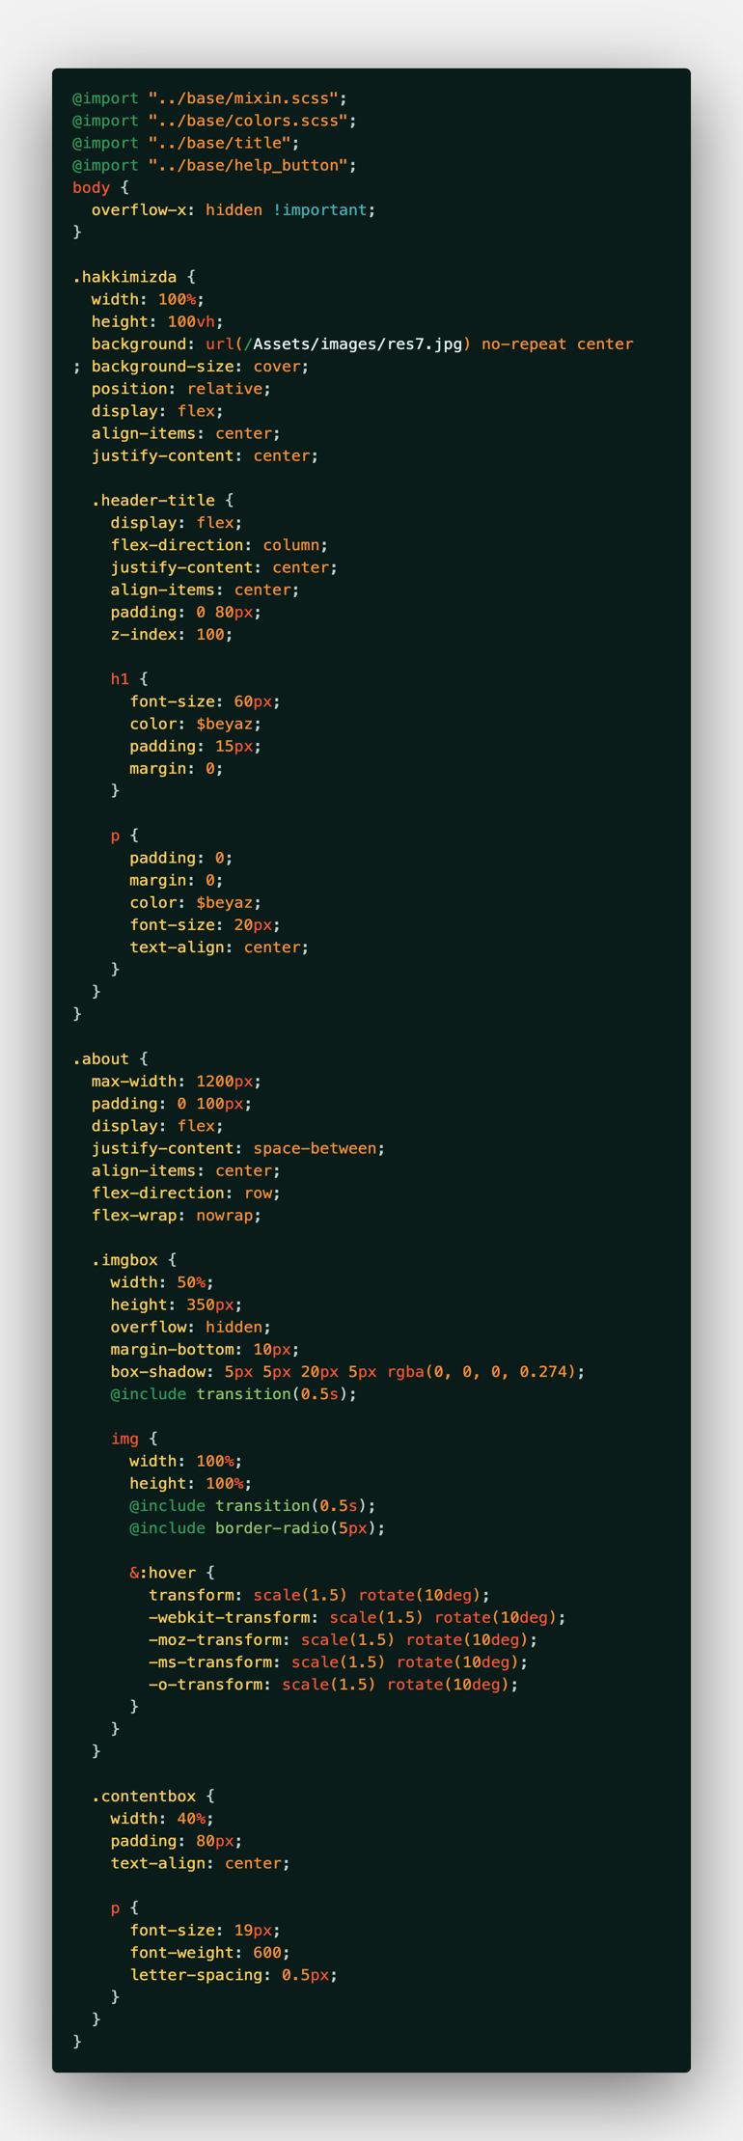

Html Sayfalarının css kodlarının bir parçası

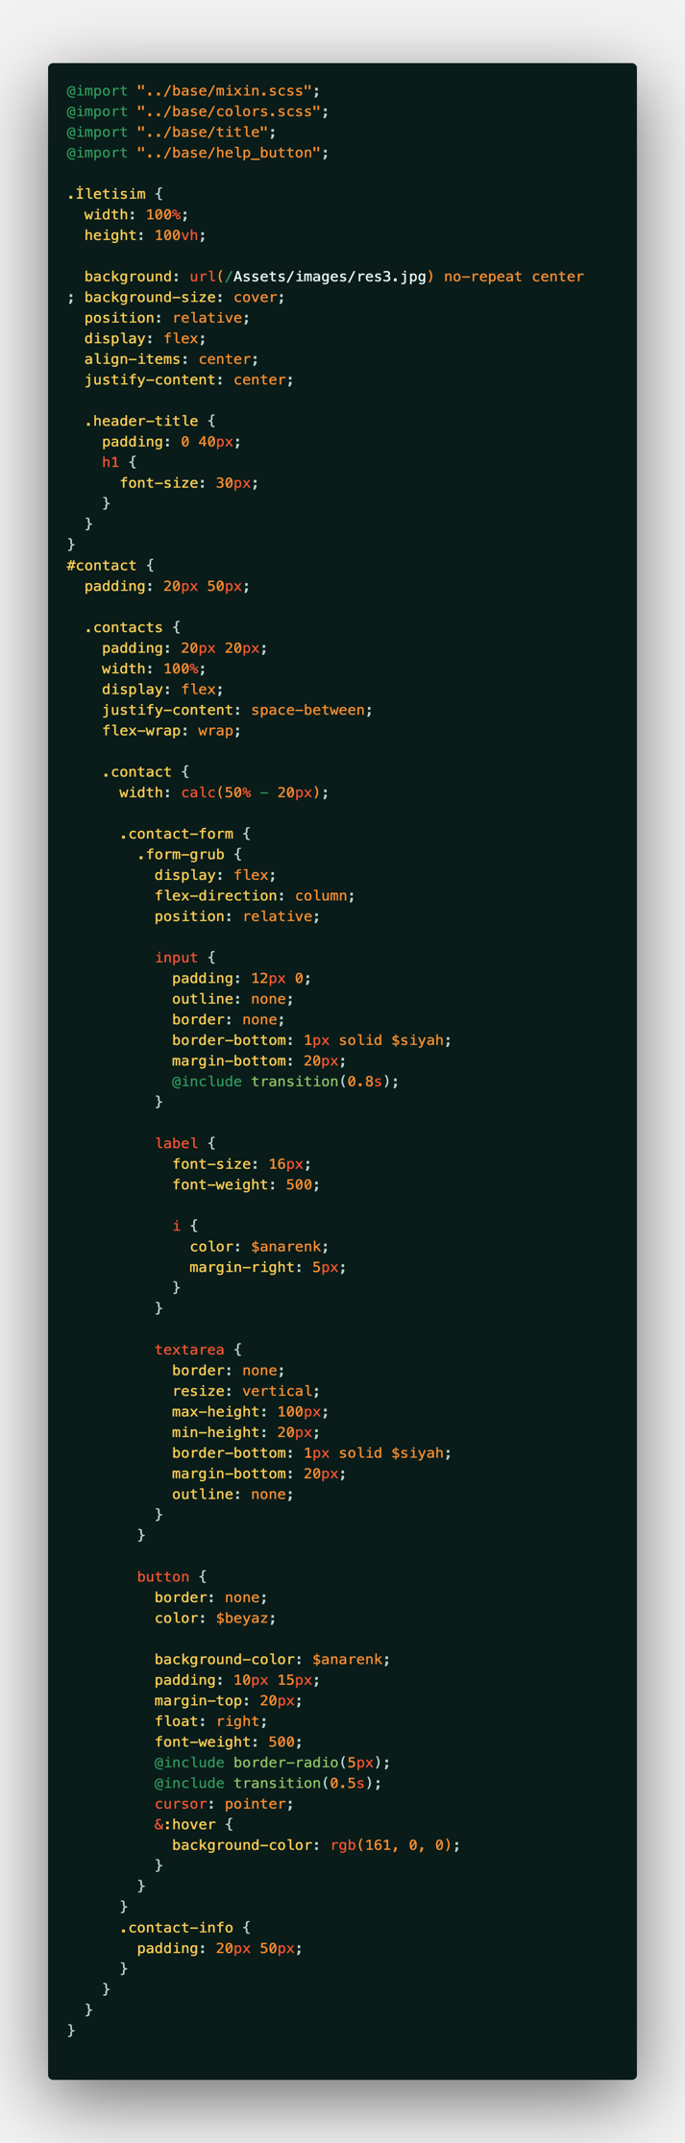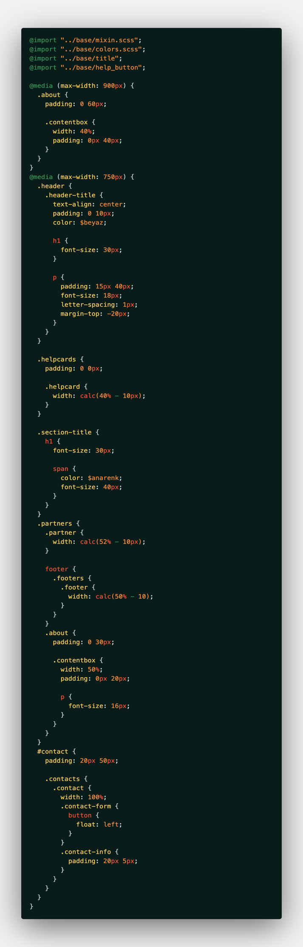

Responsive ve İletişim sayfaların css kodlarının parçası

Projemizde gelinen aşamalar yukarıda söylendiği gibi tasarım ve tasarımın ön yüz kodlaması yapıldı bundan sonraki aşamada ise sitenin admini yardımsever ve gönüllü kısımların kodlaması ve sitenin dinamik bir yapıya sahip olması için sitenin genel hatlarının dinamik yapıya göre ayarlamalarının yapılması.